

JAVA BASIC
(part 3)

Họ và tên : Trần Đức Lâm
Trường : Học viện công nghệ Bưu chính Viễn thông
Staff-code: INS046
Khóa: Open Education 12.
Đơn vị : Framgia

Hà Nội – 2018

1.Collection & Collections.
- Collections trong java là một khuôn khổ cung cấp một kiến trúc để lưu trữ và thao tác tới nhóm các đối tượng. Tất cả các hoạt động mà bạn thực hiện trên một dữ liệu như tìm kiếm, phân loại, chèn, xóa,… có thể được thực hiện bởi Java Collections.
- Collection trong java là một root interface trong hệ thống cấp bậc Collection. Java Collection cung cấp nhiều interface (Set, List, Queue, Deque vv) và các lớp (ArrayList, Vector, LinkedList, PriorityQueue, HashSet, LinkedHashSet, TreeSet vv).
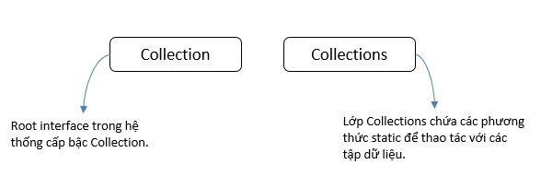

* Hệ thống cấp bậc Collection.
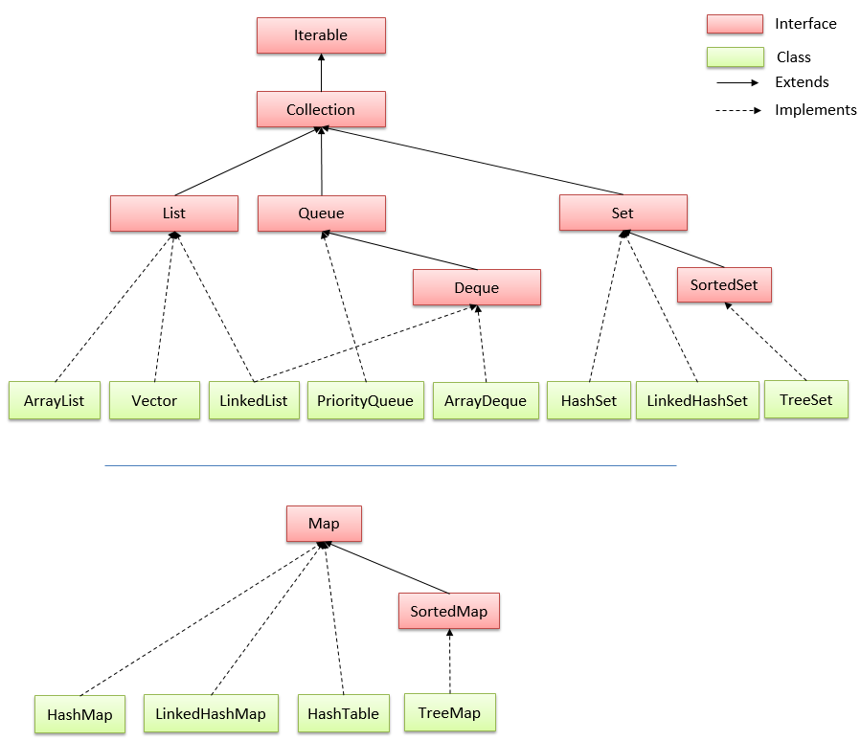
* Những interface chính của Collection.
- Set: là một collection không thể chứa 2 giá trị trùng lặp. Set được sử dụng để biểu diễn các bộ, chẳng hạn như bộ tú lu khơ, thời khóa biểu của học sinh, các tiến trình đang chạy trên máy tính…
- List: là một collection có thứ tự (đôi khi còn được gọi là một chuỗi). List có thể chứa các phần tử trùng lặp. Thường có quyền kiểm soát chính xác vị trí các phần tử được chèn vào và có thể truy cập chúng bằng chỉ số (vị trí của chúng).
- Queue (hàng đợi): là một collection được sử dụng để chứa nhiều phần tử trước khi xử lý. Bên cạnh các thao tác cơ bản của collection, Queue cung cấp các thao tác bổ sung như chèn, lấy ra và kiểm tra. Queue có thể được sử dụng như là FIFO (first-in, first-out – vào trước, ra trước)
- Deque: là một collection được sử dụng để chứa nhiều phần tử trước khi xử lý. Ngoài các thao tác cơ bản của collection, một Deque cung cấp các thao tác bổ sung như chèn, lấy ra và kiểm tra. Deques có thể được sử dụng như là FIFO (first-in, first-out – vào trước, ra trước) và LIFO (last-in, first-out – vào sau, ra trước). Trong một Deque, tất cả các phần tử mới có thể được chèn vào, lấy ra và lấy ra ở cả hai đầu.
- Map: là một đối tượng ánh xạ mỗi key tương úng với một giá trị. Map không thể chứa giá trị trùng lặp. Mỗi key có thể ánh xạ đến nhiều nhất một giá trị.
2. List
- List (danh sách) là cấu trúc dữ liệu tuyến tính trong đó các phần tử được sắp xếp theo một thứ tự xác định. List Interface định nghĩa các phương thức để tương tác với list cũng như các phần tử bên trong list. Tương tự như Set Interface, List Interface cũng được kế thừa và có đầy đủ các phương thức của Collection Interface.
Một số class thực thi List Interface thường sử dụng:
- ArrayList: là 1 class dạng list được implement dựa trên mảng có kích thước thay đổi được.
- LinkedList: là một class dạng list hoạt động trên cơ sở của cấu trúc dữ liệu danh sách liên kết đôi (double-linked list)
- Vector: là 1 class thực thi giao diện List Interface, có cách thực lưu trữ như mảng tuy nhiên có kích thước thay đổi được, khá là tương tự với ArrayList, tuy nhiên điểm khác biệt là Vector là synchronized, hay là đồng bộ, có thể hoạt động đa luồng mà không cần gọi synchronize một cách tường minh
- Stack: cũng là 1 class dạng list, Stack có cách hoạt động dựa trên cơ sở của cấu trúc dữ liệu ngăn xếp (stack) với kiểu vào ra LIFO (last-in-first-out hay vào sau ra trước) nổi tiếng.
* ArrayList
- Lớp ArrayList trong java được sử dụng như một mảng động để lưu trữ các phần tử. Nó kế thừa lớp AbstractList và impliments giao tiếp List.
Những điểm cần ghi nhớ về ArrayList:
- Lớp ArrayList trong java có thể chứa các phần tử trùng lặp.
- Lớp ArrayList duy trì thứ tự của phần tử được thêm vào.
- Lớp ArrayList là không đồng bộ (non-synchronized).
- Lớp ArrayList cho phép truy cập ngẫu nhiên vì nó lưu dữ liệu theo chỉ mục.
- Lớp ArrayList trong java, thao tác chậm vì cần nhiều sự dịch chuyển nếu bất kỳ phần tử nào bị xoá khỏi danh sách.
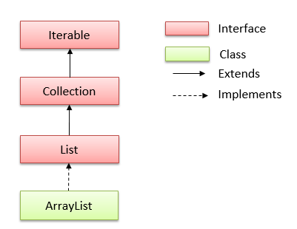
- Khai báo Class Arraylist
package com.framgia.learningjava.collection;
import java.util.AbstractList;
import java.util.ArrayList;

public class kbArraylist {
public class ArrayList<SinhVien> extends AbstractList<SinhVien> {

@Override
public SinhVien get(int arg0) {
// TODO Auto-generated method stub
return null;
}

@Override
public int size() {
// TODO Auto-generated method stub
return 0;
}

}

}
-Các Constructor của Arraylist

Constructor | Mô tả
ArrayList() | Nó được sử dụng để khởi tạo một danh sách mảng trống.
ArrayList(Collection c) | Nó được sử dụng để xây dựng một danh sách mảng được khởi tạo với các phần tử của collection c.
ArrayList(int capacity) | Nó được sử dụng để xây dựng một danh sách mảng mà có dung lượng ban đầu được chỉ định.
- Các phương thức của Arraylist

Phương thức | Mô tả
boolean add(Object o) | Nó được sử dụng để nối thêm phần tử được chỉ định vào cuối một danh sách.
void add(int index, Object element) | Nó được sử dụng để chèn các phần tử được chỉ định tại các chỉ số vị trí quy định trong một danh sách.
boolean addAll(Collection c) | Nó được sử dụng để nối tất cả các phần tử trong collection được chỉ định vào cuối của danh sách này, theo thứ tự chúng được trả về bởi bộ lặp iterator.
boolean addAll(int index, Collection c) | Nó được sử dụng để chèn tất cả các phần tử trong collection được chỉ định vào danh sách này, bắt đầu từ vị trí đã chỉ định.
void retainAll(Collection c) | Nó được sử dụng để xóa những phần tử không thuộc collection c và không thuộc list hiện tại khỏi list hiện tại.
void removeAll(Collection c) | Nó được sử dụng để xóa những phần tử thuộc collection c và thuộc list hiện tại khỏi list hiện tại.
int indexOf(Object o) | Nó được sử dụng để trả về chỉ mục trong danh sách với sự xuất hiện đầu tiên của phần tử được chỉ định, hoặc -1 nếu danh sách không chứa phần tử này.
int lastIndexOf(Object o) | Nó được sử dụng để trả về chỉ mục trong danh sách với sự xuất hiện cuối cùng của phần tử được chỉ định, hoặc -1 nếu danh sách không chứa phần tử này.
Object[] toArray() | Nó được sử dụng để trả về một mảng chứa tất cả các phần tử trong danh sách này theo đúng thứ tự.
Object[] toArray(Object[] a) | Nó được sử dụng để trả về một mảng chứa tất cả các phần tử trong danh sách này theo đúng thứ tự.
Object clone() | Nó được sử dụng để trả về một bản sao của ArrayList.
void clear() | Nó được sử dụng để xóa tất cả các phần tử từ danh sách này.
void trimToSize() | Nó được sử dụng để cắt dung lượng của thể hiện ArrayList này là kích thước danh sách hiện tại.
- Khởi tạo Arraylist
ArrayList<Object> list = newArrayList<Object>();
- Demo
package com.framgia.learningjava.collection;
import java.util.ArrayList;
public class DemoArraylist {
public static void main (String[] args) {
ArrayList<SinhVien> listSV = new ArrayList<SinhVien>();
listSV.add(new SinhVien(1111, "Lo Van Son","Gam Cau"));
listSV.add(new SinhVien(1235, "Le Van A","Gam Cau"));
listSV.add(new SinhVien(1225, "Ho Van Son","Goc da"));
listSV.add(new SinhVien(1584, "Lee Min Son","Han Xeng"));
for (SinhVien SV : listSV) {
System.out.println(SV.toString());
}
}

}
* Linkedlist
- Lớp LinkedList trong java sử dụng cấu trúc danh sách liên kết Doubly (Doubly Linked List) để lưu trữ các phần tử.
Những điểm cần ghi nhớ về lớp LinkedList:
- Lớp LinkedList trong java có thể chứa các phần tử trùng lặp.
- Lớp LinkedList duy trì thứ tự của phần tử được thêm vào.
- Lớp LinkedList là không đồng bộ (non-synchronized).
- Trong java lớp LinkList, thao tác nhanh vì không cần phải dịch chuyển nếu bất kỳ phần tử nào bị xoá khỏi danh sách.
- Lớp ArrayList trong java có thể được sử dụng như list (danh sách), stack (ngăn xếp) hoặc queue (hàng đợi).
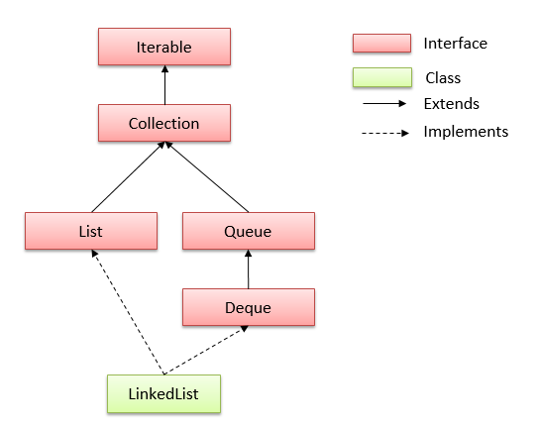
- Khai báo Linkedlist
public class LinkedList<E> extends AbstractSequentialList<E>
- Collector của Linkedlist

Constructor | Mô tả
LinkedList() | Nó được sử dụng để xay dựng một danh sách trống.
LinkedList(Collection c) | Nó được sử dụng để xây dựng một danh sách chứa các phần tử của collection được chỉ định, theo thứ tự chúng được trả về bởi iterator của collection.
- Các phương thức Linkedlist

Phương thức | Mô tả
boolean add(Object o) | Nó được sử dụng để nối thêm phần tử được chỉ định vào cuối một danh sách.
void add(int index, Object element) | Nó được sử dụng để chèn các phần tử được chỉ định tại các chỉ số vị trí quy định trong một danh sách.
void addFirst(Object o) | Nó được sử dụng để chèn phần tử được chỉ định vào đầu danh sách.
void addLast(Object o) | Nó được sử dụng để chèn phần tử được chỉ định vào cuối danh sách.
int size() | Nó được sử dụng để trả lại số lượng các phần tử trong một danh sách
boolean contains(Object o) | Nó được sử dụng để trở về true nếu danh sách có chứa một phần tử được chỉ định.
boolean remove(Object o) | Nó được sử dụng để xóa phần tử được chỉ định đầu tiên trong một danh sách.
Object getFirst() | Nó được sử dụng để trả về phần tử đầu tiên trong một danh sách.
Object getLast() | Nó được sử dụng để trả lại phần tử cuối cùng trong một danh sách.
int indexOf(Object o) | Nó được sử dụng để trả về chỉ mục trong một danh sách với sự xuất hiện đầu tiên của phần tử được chỉ định, hoặc -1 nếu danh sách không chứa bất kỳ phần tử nào.
int lastIndexOf(Object o) | Nó được sử dụng để trả lại chỉ mục trong danh sách với sự xuất hiện cuối cùng của phần tử được chỉ định, hoặc -1 nếu danh sách không chứa bất kỳ phần tử nào.
- Demo
package com.framgia.learningjava.collection;

import java.util.LinkedList;

public class DemoArraylist {
public static void main (String[] args) {
LinkedList<SinhVien> listSV = new LinkedList<>();
listSV.add(new SinhVien(1111, "Lo Van Son","Gam Cau"));
listSV.add(new SinhVien(1235, "Le Van A","Gam Cau"));
listSV.add(new SinhVien(1225, "Ho Van Son","Goc da"));
listSV.add(new SinhVien(1584, "Lee Min Son","Han Xeng"));
for (SinhVien SV : listSV) {
System.out.println(SV.toString());
}
}

}
3. Vector
- Lớp Vector trong Java triển khai một mảng động. Nó tương tự như ArrayList, nhưng với hai điểm khác biệt:
+ Vector được đồng bộ.
+ Vector chứa các phương thức legacy mà không là một phần của Collection Framework.

- Các phương thức của Vector .

STT | Phương thức và Miêu tả
1 | void add(int index, Object element)  Chèn element đã xác định tại vị trí đã cho trong Vector này
2 | boolean add(Object o)  Phụ thêm phần tử đã cho vào cuối của Vector này
3 | boolean addAll(Collection c)  Phụ thêm tất cả phần tử trong Collection đã xác định tới cuối của Vector này, để mà chúng được trả về bởi Iterator của Collection đã cho đó
4 | boolean addAll(int index, Collection c)  Chèn tất cả phần tử trong Collection đã xác định vào trong Vector này tại vị trí đã cho
5 | void addElement(Object obj)  Thêm phần tử đã cho tới cuối của Vector này, tăng kích cỡ nó thêm 1
6 | int capacity()  Trả về dung lượng hiện tại của Vector này
7 | void clear()  Gỡ bỏ tất cả phần tử từ Vector này
8 | Object clone()  Trả về một mô phỏng của Vector này
9 | boolean contains(Object elem)  Kiểm tra nếu đối tượng đã cho là một phần tử trong Vector này
10 | boolean containsAll(Collection c)  Trả về true nếu Vector này chứa tất cả phần tử trong Collection đã cho
11 | void copyInto(Object[] anArray)  Sao chép các thành phần của Vector này vào trong mảng đã cho
12 | Object elementAt(int index)  Trả về phần tử tại index đã cho
13 | Enumeration elements()  Trả về một bản liệt kê các phần tử của Vector này
14 | void ensureCapacity(int minCapacity)  Tăng dung lượng của Vector này, nếu cần thiết, để bảo đảm rằng nó có thể giữ ít nhất số các phần tử được xác định bởi tham số minCapacity
15 | boolean equals(Object o)  So sánh Object đã cho với Vector này về sự cân bằng
16 | Object firstElement()  Trả về phần tử đầu tiên (tại chỉ mục 0) của Vector này
17 | Object get(int index)  Trả về phần tử tại vị trí đã cho trong Vector này
18 | int hashCode()  Trả về giá trị hash code cho Vector này
19 | int indexOf(Object elem)  Tìm kiếm sự xuất hiện đầu tiên của tham số đã cho, kiểm tra tính cân bằng bởi sử dụng phương thức equals
20 | int indexOf(Object elem, int index)  Tìm kiếm sự xuất hiện đầu tiên của tham số đã cho, bắt đầu tìm kiếm tại index, kiểm tra tính cân bằng bởi sử dụng phương thức equals
21 | void insertElementAt(Object obj, int index)  Chèn đối tượng đã cho như là một phần tử vào Vector này tại index đã cho
22 | boolean isEmpty()  Kiểm tra nếu Vector này không có phần tử
23 | Object lastElement()  Trả về phần tử cuối cùng của Vector này
24 | int lastIndexOf(Object elem)  Trả về chỉ mục của sự xuất hiện cuối cùng của đối tượng đã cho trong Vector này
25 | int lastIndexOf(Object elem, int index)  Tìm kiếm ngược về sau cho đối tượng đã cho, bắt đầu từ index đã xác định, và trả về một chỉ mục
26 | Object remove(int index)  Gỡ bỏ phần tử tại vị trí đã cho trong Vector này
27 | boolean remove(Object o)  Gỡ bỏ sự xuất hiện đầu tiên của phần tử đã cho trong Vector này. Nếu Vector này không chứa phần tử đó, nó không bị thay đổi
28 | boolean removeAll(Collection c)  Gỡ bỏ tất cả phần tử, mà chứa trong Collection đã cho, từ Vector này
29 | void removeAllElements()  Gỡ bỏ tất cả phần tử từ Vector này và thiết lập kích cỡ về 0
30 | boolean removeElement(Object obj)  Gỡ bỏ sự xuất hiện đầu tiên (chỉ mục thấp nhất) của tham số từ Vector này
31 | void removeElementAt(int index)  removeElementAt(int index)
32 | protected void removeRange(int fromIndex, int toIndex)  Gỡ bỏ từ danh sách này tất cả phần tử mà có index từ fromIndex tới toIndex
33 | boolean retainAll(Collection c)  Chỉ giữ lại phần tử, mà ở trong Collection đã cho, trong Vector này
34 | Object set(int index, Object element)  Thay thế phần tử tại vị trí đã cho trong Vector này với phần tử đã xác định
35 | void setElementAt(Object obj, int index)  Thiết lập phần tử tại index đã cho của Vector này thành đối tượng đã xác định
36 | void setSize(int newSize)  Thiết lập kích cỡ của Vector này
37 | int size()  Trả về số phần tử trong Vector này
38 | List subList(int fromIndex, int toIndex)  Trả về một danh sách phụ từ fromIndex tới toIndex
39 | Object[] toArray()  Trả về một mảng chứa tất cả phần tử trong Vector này theo đúng thứ tự
40 | Object[] toArray(Object[] a)  Trả về một mảng chứa tất cả phần tử trong Vector này theo đúng thứ tự; kiểu runtime của mảng trả về là mảng đã xác định
41 | String toString()  Trả về một biểu diễn chuỗi của Vector này, chứa biểu diễn chuỗi của mỗi phần tử
42 | void trimToSize()  Trim dung lượng của Vector này về kích cỡ hiện tại của vector

4. So Sánh
*Arraylist và Linkedlist

ArrayList | LinkedList
1) ArrayList nội bộ sử dụng mảng động để lưu trữ các phần tử. | LinkedList nội bộ sử dụng danh sách liên kết doubly để lưu trữ các phần tử.
2) Thao tác với ArrayList là chậm bởi vì nó sử dụng nội bộ mảng. Nếu bất kỳ phần tử nào được xoá khỏi mảng, tất cả các bit được chuyển trong bộ nhớ. | Thao tác với LinkedList là nhanh hơn so với ArrayList bởi vì nó sử dụng danh sách liên kết doubly do đó không cần chuyển đổi bit nào trong bộ nhớ.
3) Lớp ArrayList trong java chỉ có thể hoạt động như một list vì nó chỉ implements giao tiếp List. | Lớp LinkedList trong java có thể hoạt động như một list và queue(hàng đợi) vì nó implements các giao tiếp List và Deque.
4) ArrayList là tốt hơn trong việc lưu trữ và truy cập dữ liệu. | LinkedList là tốt hơn trong việc thao tác dữ liệu.
* Arraylist và Vector

ArrayList | Vector
1) ArrayList là không synchronized. | Vector là synchronized.
2) ArrayList tăng 50% kích thước hiện tại nếu số phần tử vượt quá khả năng chứa của nó. | Vector tăng 100% nghĩa là tăng gấp đôi kích thước hiện tại nếu số phần tử vượt quá khả năng chứa của nó..
3) ArrayList không là một lớp legacy, nó được tạo ra từ phiên bản JDK 1.2. | Vector là một lớp lớp legacy.
4) ArrayList là nhanh hơn vì nó là non-synchronized. | Vector là chậm hơn ví nó là synchronized. Tức là, trong môi trường đa luồng, các thread giữ nó ở trong trạng thái runnable hoặc non-runnable cho đến khi thread hiện tại giải phóng đối tượng đó.
5) ArrayList sử dụng Iterator để duyệt các phần tử. | Vector sử dụng Enumeration và Iterator để duyệt các phần tử.
* Stack
Stack là kiểu cấu trúc dữ liệu mà các phần từ thêm vào và lấy ra được thực hiện theo cơ chế Last – In – First – Out (LIFO), tức là phần tử nào được thêm vào đầu tiên thì sẽ được lấy ra sau cùng. Ví dụ một cái hộp để đựng đĩa, cái nào được đặt vào đầu tiên sẽ được lấy ra sau cùng. Ở đây cái hộp đựng đĩa được hiểu như là Stack.

3. Queue
- Queue là kiểu cấu trúc dữ liệu mà các phần tử thêm vào là lấy ra được thực hiện theo cơ chế Fist – In – First – Out (FIFO), tức là phần tử nào thêm vào đầu tiên sẽ được lấy ra đầu tiên (có vẻ công bằng). Ví dụ mọi người xếp hàng đợi lên xe bus, người nào đứng trước sẽ được lên xe trước.
-Đặc điểm:
- Là tập hợp cho phép các phần tử trùng lặp.
- Không cho phép phần tử null.
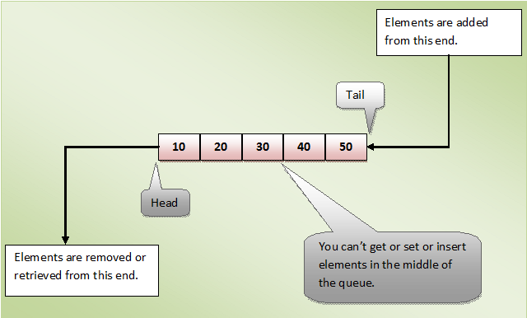
- Các phương thức

Thao tác | Ném ra ngoại lệ | Trả về giá trị cụ thể
Thêm một phần tử vào hàng đợi | add(e) | offer(e)
Truy xuất một phần tử từ đầu hàng đợi | remove() | poll()
Lấy và Xóa một phần tử khỏi đầu hàng đợi | element() | peek()

- Demo
package com.framgia.learningjava.collection;

import java.util.LinkedList;
import java.util.Queue;
public class Queuedemo {
public static void main(String[] args) {
// Khởi tạo hàng đợi LinkedList
Queue<String> names = new LinkedList<String>();
// offer(E): Thêm phần tử vào hàng đợi (queue).
// Với hàng đợi LinkedList phần tử sẽ được thêm vào cuối hàng đợi.
// Trả về true nếu trèn thành công.
// Trả về false nếu hàng đợi không còn chỗ.
names.offer("E");
names.offer("A");
names.offer("M");
// add(E): Thêm phần tử vào hàng đợi.
// Với hàng đợi LinkedList phần tử sẽ thêm vào cuối hàng đợi.
// Trả về true nếu thêm thành công
// Ném ra ngoại lệ nếu hàng đợi không còn chỗ.
names.add("G");
names.add("B");
while (true) {
// Lấy ra và loại bỏ phần tử đầu tiên ra khỏi hàng đợi.
// Trả về null nếu không còn phần tử nào trong hàng đợi.
String name = names.poll();
if (name == null) {
break;
}
System.out.println("Name=" + name);
}

}
}
* PriorityQueue
- PriorityQueue lưu trữ các phần tử trong nội bộ theo trật tự tự nhiên của các phần tử (nếu các phần tử này là kiểu Comparable), hoặc theo một Comparator (bộ so sánh) được cung cấp cho PriorityQueue.
- Các phương thức

Thao tác | Ném ra ngoại lệ | Trả về giá trị cụ thể
Thêm một phần tử vào hàng đợi | add(e) | offer(e)
Truy xuất một phần tử từ đầu hàng đợi | remove() | poll()
Lấy và Xóa một phần tử khỏi đầu hàng đợi | element() | peek()
- Demo
package com.framgia.learningjava.collection;

import java.util.PriorityQueue;
import java.util.Queue;

public class PriorityQueueDemo {
public static void main(String[] args) {
// Với hàng đợi (queue) PriorityQueue phần tử sẽ được sắp xếp vị trí
// theo trật tự tự nhiên của chúng.
Queue<String> names = new PriorityQueue<String>();
// offer(E): Thêm phần tử vào hàng đợi (queue).
// Trả về true nếu thêm thành công.
// Trả về false nếu hàng đợi không còn chỗ.
names.offer("E");
names.offer("A");
names.offer("M");
// add(E): Thêm một phần tử vào hàng đợi (queue).
// Trả về true nếu thành công.
// Ném ra một Exception nếu hàng đợi đã đầy.
names.add("G");
names.add("B");
while (true) {
// poll(): Lấy ra và loại bỏ phần tử đầu tiên ra khỏi hàng đợi.
// Trả về null nếu không còn phần tử nào trong hàng đợi.
String name = names.poll();
if (name == null) {
break;
}
System.out.println("Name=" + name);
}

}
}
* Deque
Java Deque Interface là một collection mà nó hỗ trợ thêm và loại bỏ phần tử ở cả hai đầu. Deque là từ viết tắt của double ended queue.
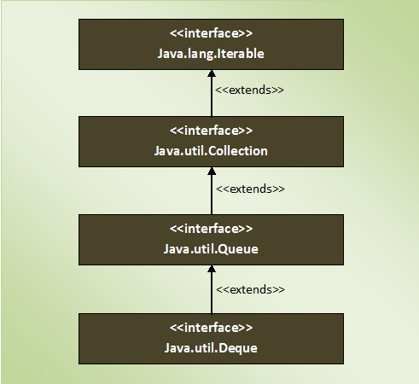
- Phương thức

Thao tác |  | Ném ra ngoại lệ | Trả về giá trị cụ thể (null hoặc false)
Thêm | Đầu danh sách | addFirst() | offerFirst()
Thêm | Cuối danh sách | addLast() | offerLast()
Truy xuất | Đầu danh sách | getFirst() | peekFirst()
Truy xuất | Cuối danh sách | getLast() | peekLast()
Truy xuất và xóa bỏ | Đầu danh sách | removeFirst() | pollFirst()
Truy xuất và xóa bỏ | Cuối danh sách | removeLast() | pollLast()

3.Set
- Set (tập hợp) là kiểu dữ liệu mà bên trong nó mỗi phần tử chỉ xuất hiện duy nhất một lần (tương tự như tập hợp trong toán học vậy) và Set Interface cung cấp các phương thức để tương tác với set. Set Interface được kế thừa từ Collection Interface nên nó cũng có đầy đủ các phương thức của Collection Interface. Một số class thực thi Set Interface thường gặp:
- TreeSet: là 1 class thực thi giao diện Set Interface, trong đó các phần tử trong set đã được sắp xếp.
- HashSet: là 1 class implement Set Interface, mà các phần tử được lưu trữ dưới dạng bảng băm (hash table).
- EnumSet: là 1 class dạng set như 2 class ở trên, tuy nhiên khác với 2 class trên là các phần tử trong set là các enum chứ không phải object.
* Hashset
- Lớp HashSet trong java được sử dụng để tạo một bộ sưu tập sử dụng bảng băm để lưu trữ. Nó kế thừa lớp AbstractSet và implements giao diện Set.
- Các điểm quan trọng về lớp HashSet trong java là:
- HashSet chỉ chứa các phần tử duy nhất.
- HashSet lưu trữ các phần tử bằng cách sử dụng một cơ chế được gọi là băm.
- Ví dụ :
package com.framgia.learningjava.collection;

import java.util.HashSet;
import java.util.Set;

public class Hashset {
public static void main(String[] args) {
Set<String> set = new HashSet<String>();
set.add("C");
set.add("C++");
set.add("Java");
set.add("Android");
// show set
for (String str : set) {
System.out.println(str);
}
}
}
* LinkedHashset
- Lớp LinkedHashSet trong java là một bản cài đặt bảng băm và danh sách liên kết của giao diện Set. Nó kế thừa lớp HashSet và implements giao diện Set.
- Những điểm quan trọng về lớp LinkedHashSet trong java là:
- Chỉ chứa các phần tử duy nhất giống như HashSet.
- Cho phép các phần tử null.
- Duy trì thứ tự chèn.
- Demo
package com.framgia.learningjava.collection;

import java.util.LinkedHashSet;
import java.util.Set;

public class Linkedhashset {
public static void main(String[] args) {
// init set object
Set<String> linkedHashSet = new LinkedHashSet<String>();
linkedHashSet.add("C");
linkedHashSet.add("C++");
linkedHashSet.add("Java");
linkedHashSet.add("Android");
// show set
for (String str : linkedHashSet) {
System.out.println(str);
}
}
}
*TreeSet
- Lớp TreeSet trong java implements giao diện Set sử dụng cấu trúc cây để lưu trữ các phần tử. Nó kế thừa lớp AbstractSet và implements giao diện NavigableSet. Các đối tượng của lớp TreeSet được lưu trữ theo thứ tự tăng dần.
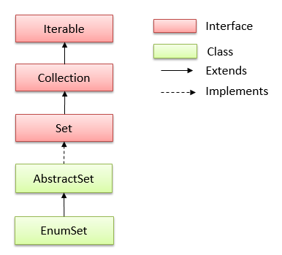
- Các điểm quan trọng về lớp TreeSet trong java là:
- Chỉ chứa các phần tử duy nhất giống như HashSet.
- Thời gian truy xuất nhanh.
- Duy trì thứ tự tăng dần.
- Demo
package com.framgia.learningjava.collection;

import java.util.TreeSet;

public class Treeset {
public static void main(String[] args) {
// init treeSet object
TreeSet<String> treeSet = new TreeSet<String>();
treeSet.add("C");
treeSet.add("C++");
treeSet.add("Java");
treeSet.add("Android");
// show treeSet
for (String str : treeSet) {
System.out.println(str);
}
}
}

*Enumset.

4. Map
- Map (đồ thị/ánh xạ) là kiểu dữ liệu cho phép ta quản lý dữ liệu theo dạng cặp key-value, trong đó key là duy nhất và tương ứng với 1 key là một giá trị value. Map Interface cung cấp cho ta các phương thức để tương tác với kiểu dữ liệu như vậy. Không giống như các interface ở trên, Map Interface không kế thừa từ Collection Interface mà đây là 1 interface độc lập với các phương thức của riêng mình. Dưới đây là một số class về Map cần chú ý:
- TreeMap: là class thực thi giao diện Map Interface với dạng cây đỏ đen (Red-Black tree) trong đó các key đã được sắp xếp. Class này cho phép thời gian thêm, sửa, xóa và tìm kiếm 1 phần tử trong Map là tương đương nhau và đều là O(log(n))
- HashMap: là class thực thi giao diện Map Interface với các key được lưu trữ dưới dạng bảng băm, cho phép tìm kiếm nhanh O(1).
- EnumMap: cũng là 1 Map class nữa, tuy nhiên các key trong Map lại là các enum chứ không phải object như các dạng Map class ở trên.
- WeakHashMap: tương tự như HashMap tuy nhiên có 1 điểm khác biệt đáng chú ý là các key trong Map chỉ là các Weak reference (hay Weak key), có nghĩa là khi phần tử sẽ bị xóa khi key được giải phóng hay không còn một biến nào tham chiếu đến key nữa.
- Các phương thức

Phương thức | Mô tả
Object put(Object key, Object value) | Nó được sử dụng để chèn một mục nhập trong map hiện tại.
void putAll(Map map) | Nó được sử dụng để chèn map chỉ định vào map hiện tại.
Object remove(Object key) | Nó được sử dụng để xóa một mục nhập của key được chỉ định.
Object get(Object key) | Nó được sử dụng để trả lại giá trị cho khoá được chỉ định.
boolean containsKey(Object key) | Nó được sử dụng để tìm kiếm key được chỉ định từ map hiện tại.
Set keySet() | Nó được sử dụng để trả đối tượng Set có chứa tất cả các keys.
Set entrySet() | Nó được sử dụng để trả lại đối tượng Set có chứa tất cả các keys và values.

- Demo
package com.framgia.learningjava.collection;

import java.util.HashMap;
import java.util.Map;
import java.util.Set;

public class Mapdemo {
public static void main(String args[]) {
// init map
Map<Integer, String> map = new HashMap<Integer, String>();
map.put(100, "A");
map.put(101, "B");
map.put(102, "C");
// show map
Set<Integer> set = map.keySet();
for (Integer key : set) {
System.out.println(key + " " + map.get(key));
}
}

}
* HashMap
- Những điểm quan trọng về lớp HashMap trong java là:
- HashMap lưu trữ dữ liệu dưới dạng cặp key và value.
- Nó chứa các key duy nhất.
- Nó có thể có 1 key là null và nhiều giá trị null.
- Nó duy trì các phần tử KHÔNG theo thứ tự
- Demo
package com.framgia.learningjava.collection;

import java.util.HashMap;
import java.util.Set;

public class hashmap {
public static void main(String args[]) {
// init hashMap
HashMap<Integer, String> hashMap = new HashMap<Integer, String>();
// add elements to hashMap
hashMap.put(1, "C");
hashMap.put(2, "C++");
hashMap.put(3, "Java");
hashMap.put(4, "Android");
// show hashMap
show(hashMap);
// remove element
hashMap.remove(2);
// show hashMap after remove
System.out.println("After remove:");
// show hashMap
show(hashMap);

}
public static void show(HashMap<Integer, String> hashMap) {
Set<Integer> keySet = hashMap.keySet();
for (Integer key : keySet) {
System.out.println(key + " " + hashMap.get(key));
}
}

}

* LinkedHashMap
- Những điểm quan trọng về lớp LinkedHashMap trong java là:
- LinkedHashMaplưu trữ dữ liệu dưới dạng cặp key và value.
- Nó chứa các key duy nhất.
- Nó có thể có 1 key là null và nhiều giá trị null.
- Nó duy trì các phần tử theo thứ tự chèn.
- Demo
package com.framgia.learningjava.collection;

import java.util.LinkedHashMap;
import java.util.Set;

public class Likedhashmap {
public static void main(String args[]) {
// init linkedHashMap
LinkedHashMap<Integer, String> linkedHashMap
= new LinkedHashMap<Integer, String>();
// add elements to linkedHashMap
linkedHashMap.put(1, "C");
linkedHashMap.put(2, "C++");
linkedHashMap.put(3, "Java");
linkedHashMap.put(4, "Android");
// show linkedHashMap before remove
System.out.println("Before remove:");
show(linkedHashMap);
// remove element
linkedHashMap.remove(2);
// show linkedHashMap after remove
System.out.println("After remove:");
// show hashMap
show(linkedHashMap);
}
public static void show(LinkedHashMap<Integer, String> linkedHashMap) {
Set<Integer> keySet = linkedHashMap.keySet();
for (Integer key : keySet) {
System.out.println(key + " " + linkedHashMap.get(key));
}
}

}
*HashTable
- Những điểm quan trọng về lớp Hashtable trong java là:
- Hashtable là một mảng của list. Mỗi list được biết đến như một xô chứa các phần tử. Ví trí của một xô được xác định bằng việc gọi phương thức hashcode(). Hashtable cũng lưu trữ dữ liệu dưới dạng cặp key và value.
- Nó chứa các key duy nhất.
- Nó KHÔNG thể có bất kỳ key hoặc giá trị nào là null.
- Nó được đồng bộ.
- Demo
package com.framgia.learningjava.collection;

import java.util.Hashtable;
import java.util.Set;

public class hashtable {
public static void main(String args[]) {
// init hashtable
Hashtable<Integer, String> hashtable = new Hashtable<Integer, String>();
// add elements to hashtable
hashtable.put(3, "C++");
hashtable.put(1, "Java");
hashtable.put(2, "C");
hashtable.put(4, "Android");
// show hashtable
show(hashtable);
// remove element
hashtable.remove(2);
// show hashtable after remove
System.out.println("After remove:");
// show hashtable
show(hashtable);

}
public static void show(Hashtable<Integer, String> hashtable) {
Set<Integer> keySet = hashtable.keySet();
for (Integer key : keySet) {
System.out.println(key + " " + hashtable.get(key));
}
}
}
*TreeMap
- Các điểm quan trọng về lớp TreeMap trong java là:
- HashMap lưu trữ dữ liệu dưới dạng cặp key và value.
- Nó chứa các key duy nhất.
- Nó KHÔNG cho phép bất kỳ key nào là null và nhưng có thể có nhiều giá trị null.
- Nó duy trì các phần tử được thêm vào theo thứ tự key tăng dần.
- Demo
package com.framgia.learningjava.collection;

import java.util.Map;
import java.util.Set;
import java.util.TreeMap;

public class treemap {
public static void main(String args[]) {
// init treeMap
Map<Integer, String> treeMap = new TreeMap<Integer, String>();
// add elements to treeMap
treeMap.put(1, "Java");
treeMap.put(3, "C++");
treeMap.put(2, "PHP");
treeMap.put(4, "Python");
// show treeMap
show(treeMap);
// remove element
treeMap.remove(4);
// show treeMap after remove
System.out.println("After remove:");
// show treeMap
show(treeMap);
}
public static void show(Map<Integer, String> map) {
Set<Integer> keySet = map.keySet();
for (Integer key : keySet) {
System.out.println(key + " " + map.get(key));
}
}
}
II Genertics Type
1. Khái niệm
- Java Generics được thêm vào ngôn ngữ lập trình Java từ Java 5. Generics trong java là một cách để xác định các kiểu cụ thể cho các lớp và phương thức trong ngữ cảnh khác nhau. Nghe có vẻ hơi trừu tượng, vì vậy chúng ta sẽ xem xét lần lượt các khái niệm và một số ví dụ cụ thể.
Cụ thể trong bài này chúng ta sẽ học:
- Lớp Generic trong java
- Phương thức Generic trong java
- Ký tự đại diện (?) trong Java Generics
- Sử dụng Generics trong các đối tượng Collection
- Lợi thế của Generics trong Java
- Demo
// Class MyGeneric
package com.framgia.learningjava.generic;

public class MyGeneric<T> {
T obj;
void add(T obj) {
this.obj = obj;
}
T get() {
return obj;
}
}
//Class Main

package com.framgia.learningjava.generic;

public class generic {
public static void main(String args[]) {
// use Integer
MyGeneric<Integer> m1 = new MyGeneric<Integer>();
m1.add(2);
System.out.println(m1.get());

// use String
MyGeneric<String> m2 = new MyGeneric<String>();
m2.add("Hello");
System.out.println(m2.get());
}
}
2. Quy ước
Việc đặt tên tham số là rất quan trọng để học genericis. Các tham số thông thường như sau:
- T – Type
- E – Element
- K – Key
- N – Number
- V – Value
3. Demo
- Phương thức :
package com.framgia.learningjava.generic;

public class test1 {
public static <E> void printArray(E[] elements) {
for (E element : elements) {
System.out.print(element + " ");
}
System.out.println();
}

public static void main(String args[]) {
Integer[] intArray = { 10, 20, 30, 40, 50 };
Character[] charArray = { 'J', 'A', 'V', 'A' };
System.out.print("In mảng số nguyên: ");
printArray(intArray);
System.out.print("In mảng ký tự: ");
printArray(charArray);
}
}
4. Ưu điểm
Có 3 ưu điểm chính của generics trong java, như sau:
1. Kiểu đối tượng an toàn: Chúng ta chỉ có thể lưu một kiểu đối tượng duy nhất trong generics. Nó không cho phép lưu trữ 2 đối tượng có kiểu khác nhau.
2. Không cần phải ép kiểu
3. Kiểm tra lúc biên dịch: nó kiểu tra lỗi khi biên dịch nên sẽ không bị lỗi lúc runtime.
5. Sử dụng map
demo
package com.framgia.learningjava.generic;

import java.util.HashMap;
import java.util.*;

public class test3 { public static void main(String args[]) {
Map<Integer, String> map = new HashMap<Integer, String>();
map.put(1, "Java");
map.put(4, "Android");
map.put(2, "C++");
map.put(3, "C");

// Now use Map.Entry for Set and Iterator
Set<Map.Entry<Integer, String>> set = map.entrySet();

Iterator<Map.Entry<Integer, String>> itr = set.iterator();
while (itr.hasNext()) {
Map.Entry e = itr.next(); // no need to typecast
System.out.println(e.getKey() + " " + e.getValue());
}
}
}

